Волоконно-оптическая линия связи для передачи гетеродинных сигналов в активных фазированных антенных решетках

Ленец Владимир Александрович, Мороз Ангелина Валентиновна

Студенты

Санкт-Петербургский политехнический университет Петра Великого
институт физики, нанотехнологий и телекоммуникаций, Санкт-Петербург, Россия

E-mail: lenets03@mail.ru

В настоящее время для решения различных задач требуется постоянная модернизации эксплуатируемых и разработка новых волоконно-оптических систем передачи (ВОСП) информации, как магистрального, так и локального назначения [1]. Но в последние годы, важной составляющей развития локальных телекоммуникационных сетей стали аналоговые ВОСП для передачи сигналов радиодиапазоне. Наибольшее применение аналоговые ВОСП локального применения получили в радиолокационных станциях (РЛС) различного назначения [1, 2].
Для надежной и более удобной обработки принимаемых отраженных от различных целей сигналов СВЧ диапазона в РЛС применяют супергетеродинные радиоприемники. Данный вид радиоприёмников, основан на принципе преобразования принимаемого сигнала в фиксированный сигнал промежуточной частоты с последующим её усилением. Основным преимуществом супергетеродинного приемника является отсутствие необходимости перестройки под разные частоты. К гетеродинам устанавливают высокие требования по стабильности частоты и амплитуды, а также спектральной чистоте гармонических колебаний. В связи с высокими требованиями к гетеродинному сигналу необходимо спроектировать такой канал передачи данных, в котором сохраняются параметры сигнала в условиях эксплуатации РЛС (в условиях высокой активности помех различного рода).
Одним из перспективных решений данной задачи является использование для передачи гетеродинных сигналов по ВОСП, так как они обладают более высокой устойчивостью к помехам и меньшой массой, а также большой гибкостью по сравнению с коаксиальным кабелем. В случае передачи гетеродинных сигналов по ВОПС в радиолокационной станции с активной антенно-фазированной решеткой (АФАР) необходимо при её проектировании учесть ряд особенностей, а также рассчитать ряд параметров: фазовый шум, отношения сигнал/шум, временную стабильность передающего тракта и температурную стабильность.
Так как значения гетеродинных частот значительно малы (не более 90 МГц) по сравнению с частотой излучения РЛС (более 8 ГГц), то можно пренебречь нелинейными эффектами в оптическом волокне и дисперсионными потерями, что является одной из особенностей передачи сигналов. Кроме того, еще одной отличительной особенностью передачи гетеродинных сигналов является малая длинна волоконно-оптической линии связи (не более 20 – 25 м). Это обстоятельство также позволяет пренебречь отмеченными ранее нелинейными дефектами.
Другой особенностью является то, что передающий модуль и часть оптического волокна находится непосредственно в приемно-передающем блоке АФАР, что не позволяет избежать резких изгибов [1, 2]. Поэтому для разработки ВОПС было принято использовать волокно стандарта G.657 – которое позволяет сгибать волокно с наименьшим радиусом кривизны (до 5 мм). В других ВОПС используются волокна других стандартов. Еще одной особенностью передачи является то, что гетеродинные частоты необходимо передавать на несколько приемозадающих модулей. Поэтому необходимо использовать оптический делитель мощности. Это накладывает ряд дополнительных ограничений на конструкцию ВОПС. На рис. 1 представлена структурная схема разработанной нами ВОПС для передачи гетеродинных сигналов с учетом всех отмеченных особенностей.

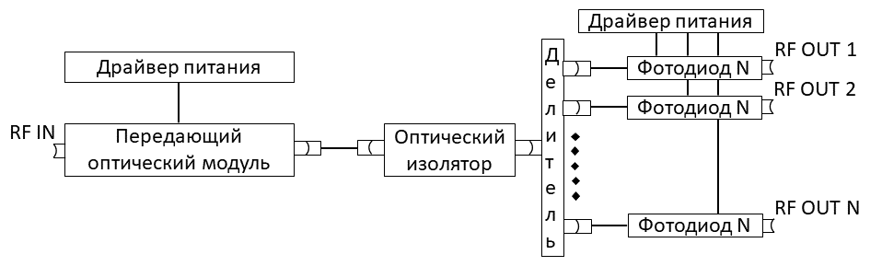
Рис. 1 Структурная схема волоконно-оптической линии связи

В отличие от ВОПС, которые используются для передачи СВЧ сигналов [1, 2], наиболее важным параметром, который необходимо исследовать при передачи гетеродинных сигналов, являются искажения в спектре. На разработанном нами лабораторном макете ВОПС были исследованы возможные искажения в спектре при передаче гетеродинного сигнала по ВОПС на рабочей частоте 10 МГц. На рис. 2 в качестве примера один результатов исследований.
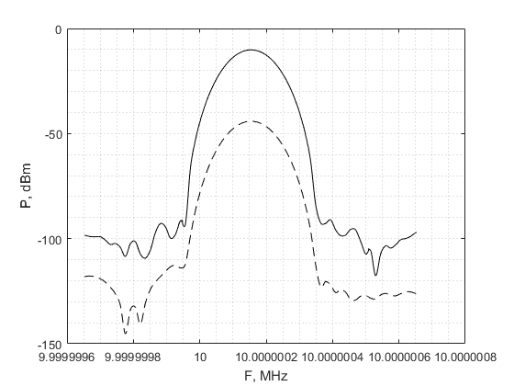
Рис. 2 Спектры входного (сплошная) и выходного (штрих) сигнала

Сравнение полученных спектров (рис. 2) показывает высокую эффективность передачи гетеродинного сигнала на несущей частоте по ВОПС. Искажения в спектре присутствуют только на боковых составляющих, что не влияет на точность определения расстояния до цели в РЛС. Полученные результаты показали, что предложенная нами конструкция ВОПС может успешно эксплуатироваться в составе РЛС с АФАР.

Литература

- Saveleiv I.K., Sharova N.V., Tarasenko M.Yu., Yalunina T.R., Davydov V.V., Rud' V.Yu. Fiber-optic transmission system information for the testing of active phased antenna arrays in an anechoic chamber. // Journal of Physics: Conference Series. 2017, vol. 917(5). p. 052020.

2. Tarasenko M.Yu., Davydov V.V., Sharova N.V., Lenets V.A., Yalunina T.R. Feature of use direct and external modulation in fiber optical simulators of a false target for testing radar station. // Lecture Notes in Computer Science. 2017, 10531 LNCS. p. 227-232.

